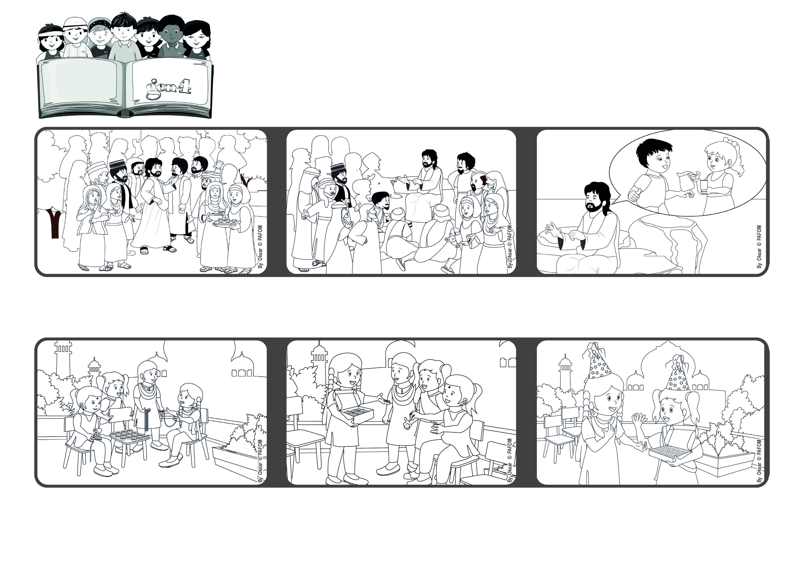

**luglio 2023**



**Parola di Vita**

**“Chi avrà dato da bere anche un solo bicchiere d'acqua fresca a uno di questi piccoli perché è un discepolo, in verità io vi dico: non perderà la sua ricompensa” (Mt 10,42)**

**(Dalla liturgia della 13.a domenica del tempo ordinario)**

**“Amiamo con attenzione”**

**Passa un po’ di tempo e arriva il giorno del suo compleanno. Un’amica le porta un grande pacco-regalo. Dentro: tantissime perline a forma di fiore! Anche Gesù è stato proprio generoso con lei!**

**Un giorno Ajala arriva con una grande scatola piena di perline di tanti colori! Che gioia per tutte! Quel giorno Ajala torna a casa contenta di aver fatto quel dono a Gesù…ma anche un po’ pensierosa: ora lei non ha più niente!**

**In India, Ajala ed altre amichette, si sono messe d’accordo per fare qualcosa per raccogliere soldi per i poveri. Così hanno cominciato a fare delle collanine per venderle.**

**Spiega così ai discepoli come fare per amare tutti come lui. Andando nelle città e nei villaggi, potranno far conoscere il Suo insegnamento a tutti quelli che li accoglieranno nella loro casa.**

**Tanti vogliono ascoltare Gesù: ci sono i 12 Apostoli, scelti da lui, che lo seguono sempre. Ma ci sono anche moltissime altre persone che vogliono conoscerlo. E Gesù vuole far arrivare il suo messaggio anche a loro.**

**Poi fa un esempio: chi dà anche un solo bicchiere d’acqua ad uno di questi piccoli avrà la sua ricompensa. Sì, l’acqua era preziosa! L’amore di Gesù è attento e delicato. Così deve essere anche il nostro amore e Gesù sarà felice di noi!**

**”© PAFOM, Disegni e testo a cura del Centro Gen4”**

**I Gen4 sono i bambini del Movimento dei Focolari di cui Chiara Lubich è la fondatrice.**